Задание по слушание музыки для II 8 c 20.04 по 26.04
Прочитать беседу 23 «Рецепты синьора Скерцо»
Прослушайте марш из оперы С. Прокофьева « Любовь к трем апельсинам», как пример юмористического несоответствия в музыке:
https://youtu.be/TYSPsngvI7c
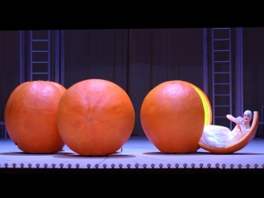
и рондо Фарлафа из оперы Глинки «Руслан и Людмила» - как пример смешной и комичной скороговорки в музыке
https://youtu.be/AJKMChBfo6o
https://youtu.be/8xIxEv8_0qU
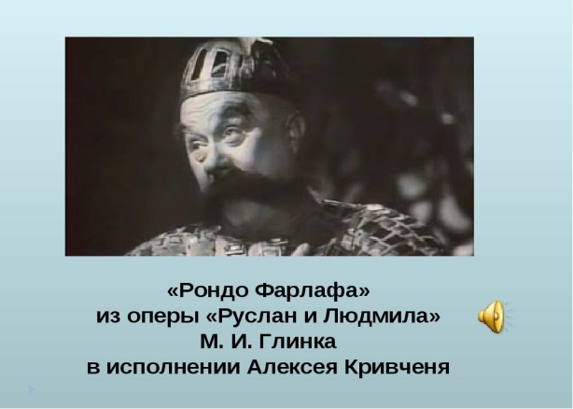
1.Запишите название этих двух фрагментов
2. Могут ли солдаты маршировать под музыку марша апельсинов Прокофьева ( да, нет)
2. Напишите фразу, которую чаще всего повторял Фарлаф
и (по желанию) выпишите свою любимую скороговорку, которую можете повторить раз 10! (можно из этой главы учебника)
Хорошего настроения!

